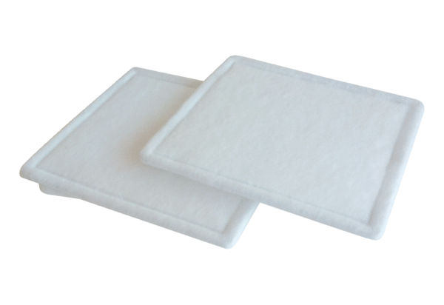Воздушный фильтр, запасной RF 35-4Комплект поставки: 2 штукАссортимент: C
Номер артикула: 0093.0162Изготовитель: MAICO

